Heikera Recreatief met succes langs jubilerend kanaal
- 533 fietsers gingen vanuit Heino op pad -
(door Flip Jonkman)
Wandelen vanuit Heino, Cult 2008 rond Raalte etc. ! Heikera raakt niet onder de indruk want er gingen maar liefst 533 fietsers vol goede moed op pad vanaf Zaal Oortwijn te Heino. Al die fietsers hebben zondag een stukje Cult 2008 kunnen ‘meepikken’ ! Een welkome aanvulling op de prachtige routes die door Willy Smeenk waren uitgezet.
Het was weer een drukte van belang bij de start !
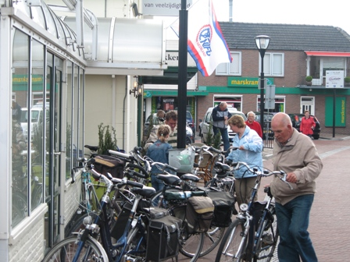
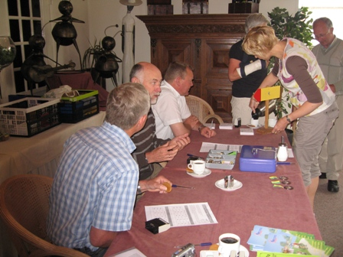 Inschrijving in Zaal Oortwijn en… wat lag er allemaal wel niet op tefel ! Je zou haast het spoor bijster raken !
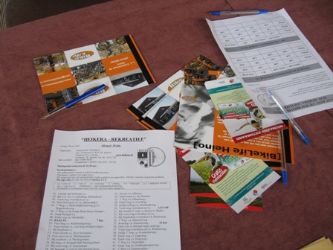
Kunstobjecten onderweg !
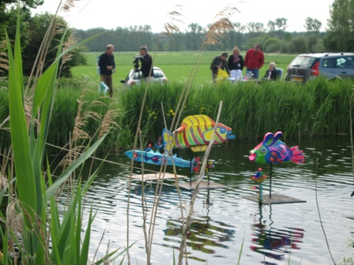 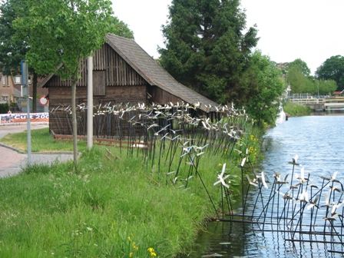
De Kabel TV had meer aandacht voor Kunst dan Fietsers !
 
Mede door de Heikera Recreatief werd Cult. 2008 een groot succes. Dat zullen we wel vernemen in de media !
En…..juist nu is de Mettingenlaan afgesloten. Niet te geloven ! Wat een planning !
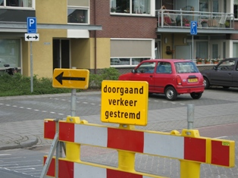
Ook is er al een Gedenkmonument geplaatst tussen Raalte en Heeten.
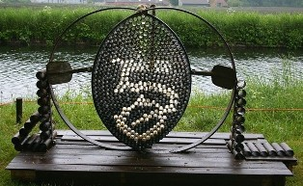
Het contrast is overigens wel erg groot !
Ook kunst ?
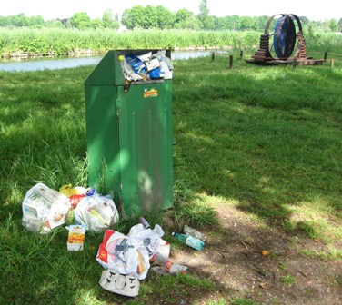 Bijna Napels ! 
Oh, wat is het mooi daar langs het Overijssel Kanaal. Maar dat er diverse bruggen uit liggen
zoals de Daggerts brug is wel erg triest !
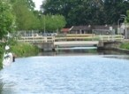 Maar verder toch Hollandse plaatjes !
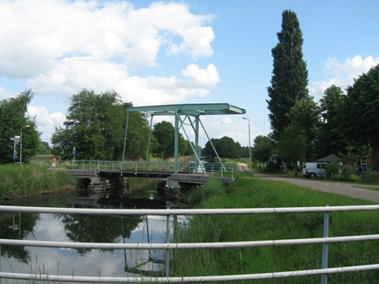 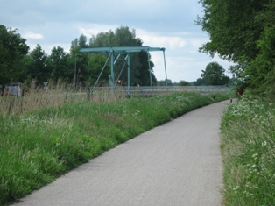 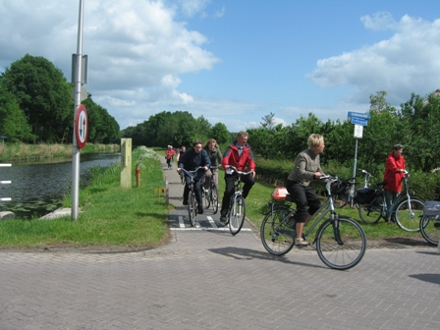 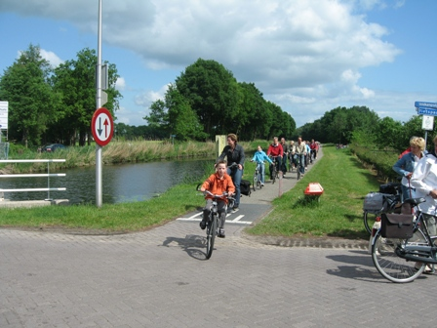 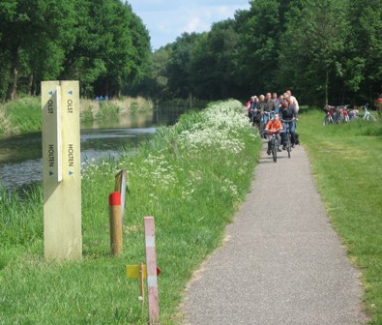
Ook jonge deelnemers kwamen op ‘Controle’ ! Is de ‘grijze golf’ voor bij ?
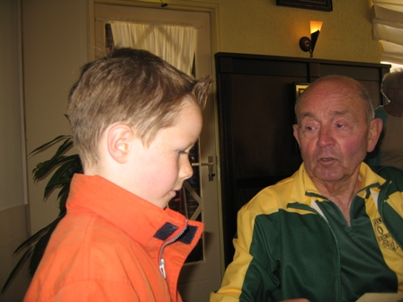
OP DE RUST: 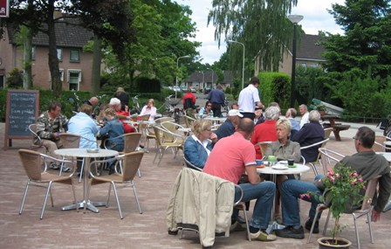
Een blik naar de andere kant ! Dat moet nog mooi worden daar in Heeten !
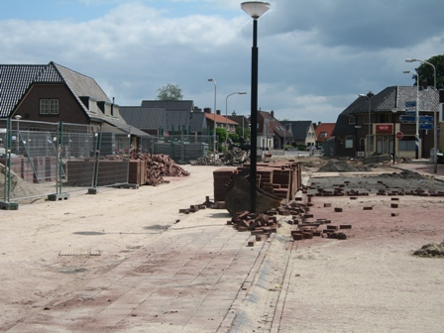
Bij onze trouwe fietsvrienden (Fam. Soesman) is het een paradijs !
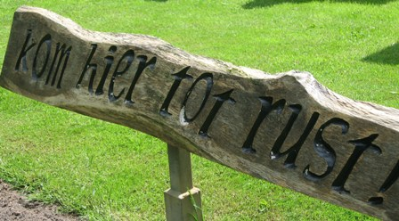 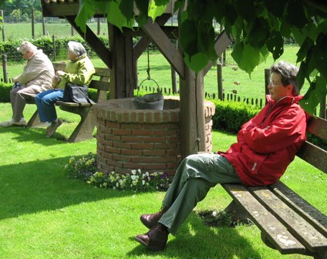 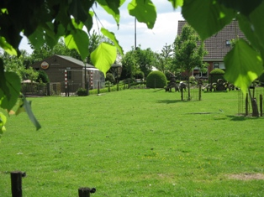
En….. toen waren zij weer thuis !
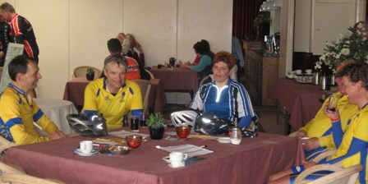
In juli komt Heikera met:
Zondag 6 juli 2008: Kermis Toer vanuit Lierderholthuis.
Zondag 20 juli 2008: Blokje Om vanaf De Veldhoek te Heino.
De fietstoerclub Heikera is lid van de N.T.F.U.
